
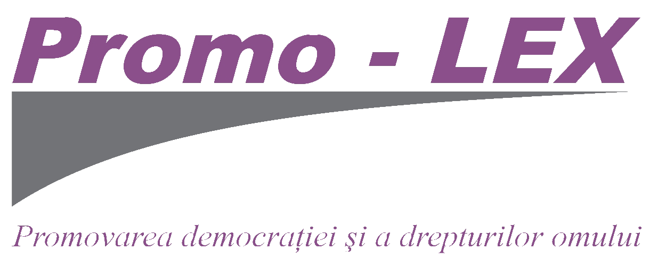


CONCURS DE SELECTARE A PARTICIPANȚILOR
ÎN CADRUL TRAINING-ULLUI ”CETĂȚENIE ACTIVĂ”

FORMULAR DE PARTICIPARE
Informații personale (Datele furnizate sunt confidențiale. În cazul în care veți fi selectați, aceste date vor fi utilizate pentru a vă contacta)
Nume/Prenume:
Domiciliul (indicați localitatea și raionul):
Telefon fix:
Telefon mobil:
E-mail:
Vă rugăm să răspundeți la următoarele întrebări:
- Descrieți experiența de voluntariat, lucru sau colaborare cu organizațiile neguvernamentale (dacă există o astfel de experiență). Oferiți detalii:

- Descrieți pe scurt experiența Dvs. de colaborare cu instituțiile guvernamentale (dacă există o astfel de experiență). Oferiți exemple:

- Menționați cele mai importante 3 probleme care există în localitatea dvs.:

- Descrieți felul în care v-ați implicat în comunitatea dvs. în ultimele 6 luni:

- Ce idee de acțiune locală aveți și pe care vă doriți să o implementați la nivelul comunității dvs.? Oferiți detalii:

- Descrieți pe scurt motivul/motivele pentru care doriți să participați în cadrul training-ului:

- Ce așteptări aveți de la training-ul ”Cetățenie Activă”?

- Sunteți membru al vreunui partid politic/mișcare politică?

- Alte informații/date pe care le considerați importante și relevante în contextul concursului dat:

Vă rugăm să răspundeți la toate întrebările din formular.
Formularele incomplete nu vor fi luate în considerare.
Formularul completat va fi expediat la adresa de e-mail: angajare@promolex.md,
până la data de 29 decembrie 2017, ora 18:00.

